东直门医院西药房钢制家具清单
序号 | 图例 | 名称 | 规格L*W*H | 颜色 | 数量 | 单位 | 备注
1 | 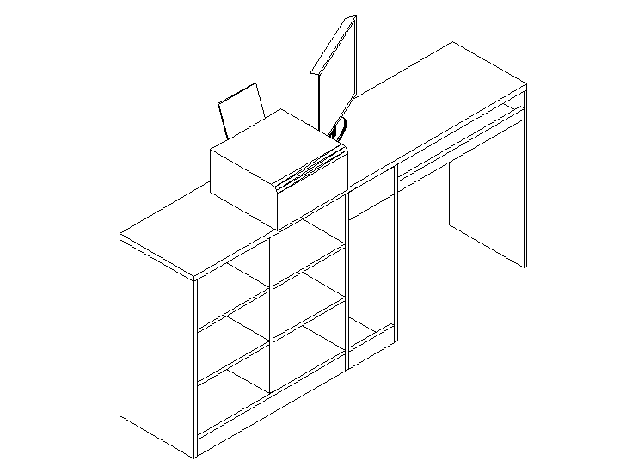 | 收方桌 | 1800*400*850 | 灰白 | 4 | 张 | 整体≥0.8冷轧钢板制作，优质粉末静电喷涂处理，台面为E0级环保三聚氰胺板，所有板材四周均进行封边处理，有左线功能
2 | 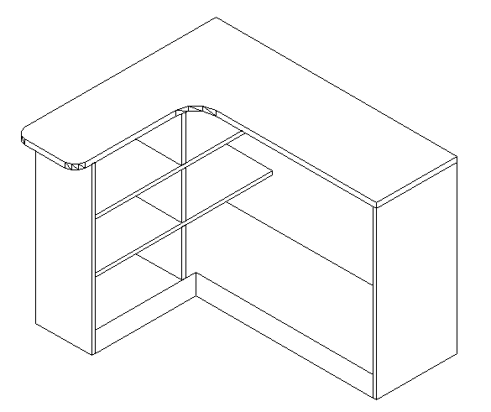 | 发药桌 | 1200*1000*850 | 灰白 | 2 | 张 | 整体≥0.8冷轧钢板制作，优质粉末静电喷涂处理，台面为E0级环保三聚氰胺板，所有板材四周均进行封边处理，有左线功能
3 | 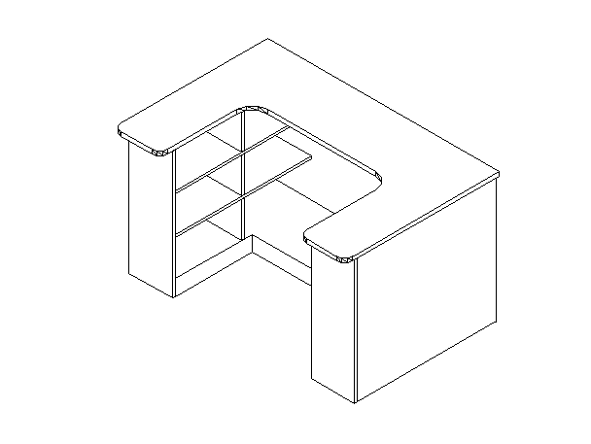 | 发药桌 | 1500*1000*850 | 灰白 | 1 | 张 | 整体≥0.8冷轧钢板制作，优质粉末静电喷涂处理，台面为E0级环保三聚氰胺板，所有板材四周均进行封边处理，有左线功能
4 |  | 一体收方发药桌 | 1500*400*850（5.6号窗口） | 灰白 | 1 | 张 | 整体≥0.8冷轧钢板制作，优质粉末静电喷涂处理，台面为E0级环保三聚氰胺板，所有板材四周均进行封边处理，有左线功能
5 |  | 敞柜 | 900*450*2000 | 灰白 | 79 | 组 | 整体≥0.8冷轧钢板制作，优质粉末静电喷涂处理，5层可调隔板，隔板下方两条加强筋，每层称重100kg
6 |  | 货架 | 1500*500*2000 | 灰白 | 10 | 组 | 立柱采用新型Ω性结构，钢板厚度为2.0mm；横梁钢板厚度为1.8mm拉伸冷轧P型管；承重层板钢板实测1.2mm并有加强筋每层承重200kg。(四层可调隔板）
7 | 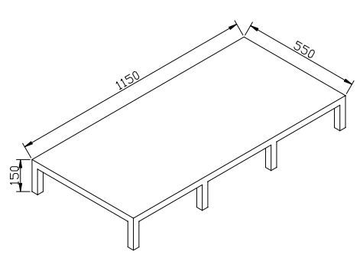 | 钢制地台 | 1150*550*150 | 灰白 | 20 | 组 | 框架为30*30*1.5厚冷轧钢管，上面为1.2厚冷轧钢板，优质粉末静电喷涂处理，尼龙橡胶地脚，称重300KG以上
8 | 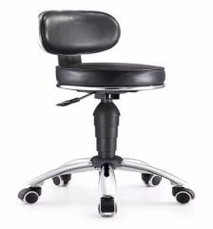 | 转椅 |  |  | 6 | 把 | 座板为18mm厚实木多层板优质环保皮敷面，内衬高回弹海绵，国产优质气压棒，电镀五星脚，优质尼龙脚轮
9 | 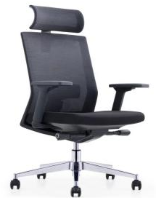 | 电脑椅 | 220A |  | 3 | 把 | ·黑色PP料背架，带固定腰靠（带头枕）  ·40密度高回弹中软切割海绵  ·中班蝴蝶底盘带原位锁定  ·PP固定扶手  ·100#沉口5公分电镀汽杆  ·φ550mm电镀五星脚  ·φ50MM黑色尼龙。
10 | 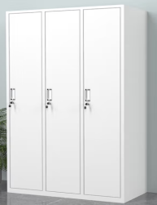 | 三门更衣柜 | 900*500*1850 |  | 10 | 组 | 整体≥0.8冷轧钢板制作，优质粉末静电喷涂处理，上下联动圆柱穿条双锁点锁具和冰箱式隐藏铰链，门内有两层可调隔板，一根挂衣杆。
11 | 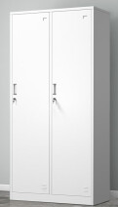 | 两门更衣柜 | 900*500*1850 |  | 2 | 组 | 整体≥0.8冷轧钢板制作，优质粉末静电喷涂处理，上下联动圆柱穿条双锁点锁具和冰箱式隐藏铰链，门内有两层可调隔板，一根挂衣杆。
12 | 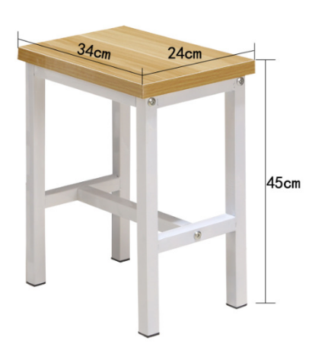 | 方登 | 280*380*420 |  | 10 | 件 | 凳架为30*30*1.2厚冷轧钢管焊接成型，优质粉末静电喷涂处理，凳面为E0级环保三聚氰胺板，所有板材四周均进行封边处理
13 | 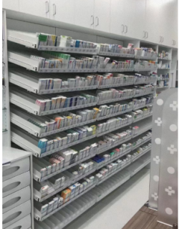 | 药品架 | 450*450*2000 |  | 12 | 件 | 立柱为1.5厚钢管，药斗0.8冷轧钢板制作，优质粉末静电喷涂处理，药斗向下倾斜20°，每个药斗加10块中立板

